Газета
«ПОЖАРАМНЕТ»
ОТДЕЛЕНИЕ НАДЗОРНОЙ ДЕЯТЕЛЬНОСТИ
И ПРОФИЛАКТИЧЕСКОЙ РАБОТЫ ПО КОЗУЛЬСКОМУ РАЙОНУ

Выпуск №5 от 20 мая 2021 года

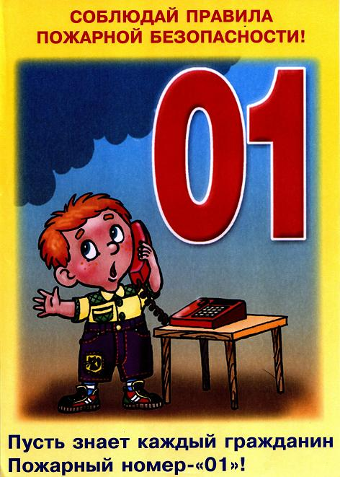  ГРАЖДАНЕ!!!!  При возникновении пожара немедленно вызывайте  пожарную охрану!!!  Тел. 01, 2-11-01, с сотовых телефонов 101,112, 01* |  | Содержание номера:  Оперативная обстановка  с пожарами………...2 стр.  Правила пожарной безопасности в лесу …3-5 стр.  Пожарная безопасность на природе …6 стр.  Пламя на дне бутылки…. 7 стр.  Человеческий фактор…. 7-8 стр.  Профилактика работа…8 стр.

ГАЗЕТА «ПОЖАРАМ НЕТ»
ОТДЕЛЕНИЯ НАДЗОРНОЙ ДЕЯТЕЛЬНОСТИ ПО КОЗУЛЬСКОМУ РАЙОНУ

Оперативная обстановка с пожарами на территории
Козульского района:

- произошло пожаров - 28
- погибло людей на пожарах - 0
- погибло из них детей - 0
- получили травмы на пожарах - 0
- травмировано детей – 0

Дознаватель ОНД и ПР по Козульскому району
УНД и ПР ГУ МЧС России по Красноярскому краю
капитан внутренней службы
В.В. Харкевич

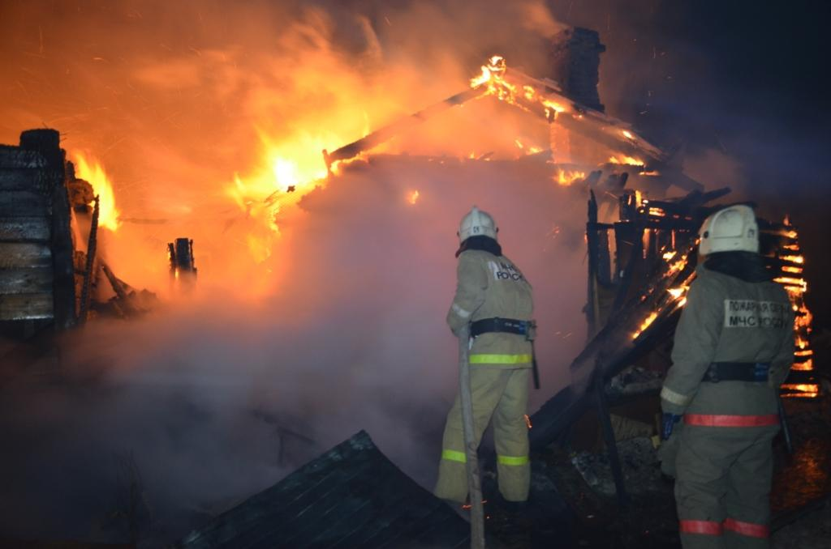

ГАЗЕТА «ПОЖАРАМ НЕТ»
ОТДЕЛЕНИЯ НАДЗОРНОЙ ДЕЯТЕЛЬНОСТИ ПО КОЗУЛЬСКОМУ РАЙОНУ

Правила пожарной безопасности в лесу
ОСНОВНЫЕ ПРИЧИНЫ ВОЗНИКНОВЕНИЯ ЛЕСНЫХ ПОЖАРОВ
Основным виновником лесных пожаров является человек – его небрежность при пользовании в лесу огнем во время работы и отдыха. Большинство пожаров возникает в результате сельскохозяйственных палов, сжигания мусора, в местах пикников, сбора грибов и ягод, во время охоты, от брошенной горящей спички, непотушенной сигареты. Во время выстрела охотника вылетевший из ружья пыж начинает тлеть, поджигая сухую траву. Часто можно видеть, насколько завален лес бутылками и осколками стекла. В солнечную погоду эти осколки фокусируют солнечные лучи как зажигательные линзы. Не полностью потушенный костер в лесу служит причиной последующих больших бедствий.
Статистика природных пожаров показывает, что их всплеск наблюдается в выходные дни, когда люди массово направляются отдыхать на природу.
В лесных массивах наиболее часто возникают низовые пожары, выжигающие лесную подстилку, подрост и подлесок, травянисто-кустарничковый покров, валежник, корневища деревьев и т.п. В засушливый период при ветре представляют опасность верховые пожары, при которых огонь распространяется также и по кронам деревьев, преимущественно хвойных пород.

При горении торфа и корней растений существует угроза возникновения подземных пожаров, распространяющихся в разные стороны. Способность торфа самовозгораться и гореть без доступа воздуха и даже под водой представляет большую опасность. Над горящими торфяниками возможно образование «столбчатых завихрений» горячей золы и горящей торфяной пыли, которые при сильном ветре переносятся на большие расстояния и вызывают новые загорания.
ЕСЛИ ВСЕ-ТАКИ ВЫ ОКАЗАЛИСЬ В ЛЕСУ, СОБЛЮДАЙТЕ СЛЕДУЮЩИЕ ПРАВИЛА БЕЗОПАСНОСТИ
В пожароопасный период в лесу категорически запрещается:
• разводить костры, использовать мангалы, другие приспособления для приготовления пищи;
ГАЗЕТА «ПОЖАРАМ НЕТ»
ОТДЕЛЕНИЯ НАДЗОРНОЙ ДЕЯТЕЛЬНОСТИ ПО КОЗУЛЬСКОМУ РАЙОНУ

• курить, бросать горящие спички, окурки, вытряхивать из курительных трубок горячую золу;
• стрелять из оружия, использовать пиротехнические изделия;
• оставлять в лесу промасленный или пропитанный бензином, керосином и иными горючими веществами обтирочный материал;
• заправлять топливом баки работающих двигателей внутреннего сгорания, выводить для работы технику с неисправной системой питания двигателя, а также курить или пользоваться открытым огнем вблизи машин, заправляемых топливом;
• оставлять на освещенной солнцем лесной поляне бутылки, осколки стекла, другой мусор;
• выжигать траву, а также стерню на полях.
Лица, виновные в нарушении правил пожарной безопасности, в зависимости от характера нарушений и их последствий, несут дисциплинарную, административную или уголовную ответственность.
ЧТО ДЕЛАТЬ ЕСЛИ ВЫ ОКАЗАЛИСЬ В ЗОНЕ ЛЕСНОГО ПОЖАРА
- Если вы обнаружили очаги возгорания, немедленно известите противопожарную службу по телефону 01 (по мобильному телефону по номеру 112)!
- Если пожар низовой и локальный, можно попытаться потушить пламя самостоятельно: его можно попытаться сбить, захлестывая ветками лиственных пород, заливая водой, забрасывая влажным грунтом, затаптывая ногами. Торфяные пожары тушат перекапыванием горящего торфа с поливкой водой.
- При тушении пожара действуйте осмотрительно, не уходите далеко от дорог и просек, не теряйте из виду других участников, поддерживайте с ними зрительную и звуковую связь.
- При тушении торфяного пожара учитывайте, что в зоне горения могут образовываться глубокие воронки, поэтому передвигаться следует осторожно, предварительно проверив глубину выгоревшего слоя.
- Если у вас нет возможности своими силами справиться с локализацией и тушением пожара:
ГАЗЕТА «ПОЖАРАМ НЕТ»
ОТДЕЛЕНИЯ НАДЗОРНОЙ ДЕЯТЕЛЬНОСТИ ПО КОЗУЛЬСКОМУ РАЙОНУ

• немедленно предупредите всех находящихся поблизости о необходимости выхода из опасной зоны;
• организуйте выход людей на дорогу или просеку, широкую поляну, к берегу реки или водоема, в поле;
• выходите из опасной зоны быстро

Обращение к населению Козульского района

Внимание! Наступил пожароопасный сезон. Будьте осторожны с огнем в лесу. Помните, что не затушенные костры, брошенные горящие окурки и спички являются источником лесного пожара, сообщите работникам лесной охраны, окажите посильную помощь в ликвидации лесного пожара. Только совместными силами мы сможем бороться с лесными пожарами.

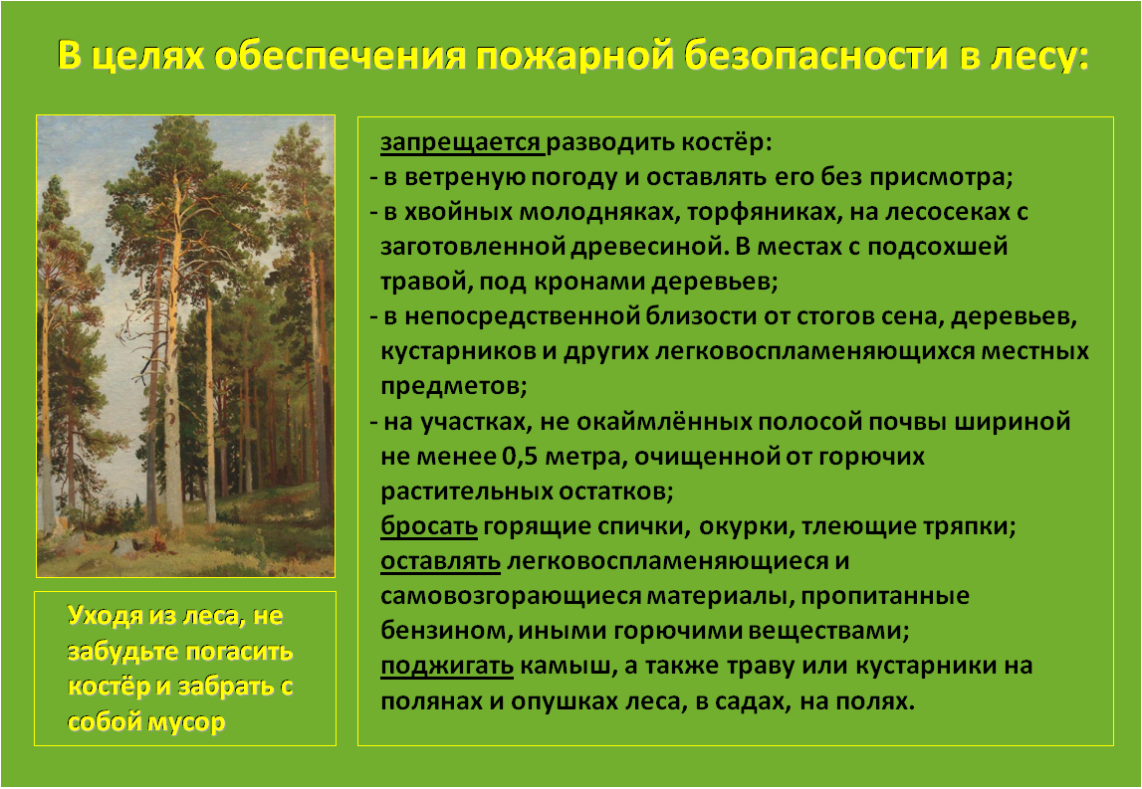

ГАЗЕТА «ПОЖАРАМ НЕТ»
ОТДЕЛЕНИЯ НАДЗОРНОЙ ДЕЯТЕЛЬНОСТИ ПО КОЗУЛЬСКОМУ РАЙОНУ

Пожарная безопасность на природе.

Возникновение пожара на природе представляет собой бесконтрольное горение растительности. Они бывают низовые (когда огнем уничтожается надпочвенный покров), верховые (горит биомасса древостоя) и подземные (горят торфяники). Лесной пожар – огромные убыток для флоры и фауны, поэтому знать правила пожарной безопасности в лесу и вообще на природе должны все граждане, в том числе и дети. В целях профилактики пожароопасных ситуаций на природе Запрещено разбрасывать по лесу тлеющие спички, окурки. Разводить костер в лесу нужно только при соблюдении следующих правил: место разведения костра необходимо тщательно выбрать, чтобы пламя не повредило большой участок почвы. Лучше разводить костер там, где не растет трава, где ранее уже разводили огонь. место разведения костра необходимо окопать. уезжая из леса, костер следует потушить, засыпать землей или песком, убедиться, что пламя потухло полностью. Еще одно важное правило, касаемое разведения огня в лесу, запрещает это делать в жаркую сухую погоду. Сухая растительность очень быстро загорится, потушить ее при таких погодных условиях вряд ли удастся и лес пострадает. Во всяком случае, если разведение костра было запланировано, проследите, чтобы поблизости не было сухо растительности. Не следует брать с собой в лес жидкости, которые легко воспламеняются, а также материалы, пропитанные такими жидкостями. Весь мусор заберите домой из леса, стеклянные осколки могут стать причиной пожара, поскольку от них в солнечную погоду могут отражаться солнечные зайчики, бумажные отходы также опасны. При возникновении лесного пожара. Если в лесу случился пожар, по вашей вине или вы просто его обнаружили, немедленно сообщите в пожарную часть. Не поддавайтесь панике. Если пожар еще не принял глобальных масштабов, вы можете попытаться потушить его самостоятельно, засыпая пламя песком, землей или заливая водой. Если же пламя огня слишком большое, покиньте место пожара, предварительно сообщив пожарным ориентиры, по которым они смогут найти пожар. Если пожар верховой – уходите от огня, пригибаясь к земле и закрыв лицо мокрой салфеткой, чтобы не надышаться угарным газом. При низовом пожаре следует уходить в перпендикулярном направлении от огня. Если забрать личные вещи нет никакой возможности, лучше закопать их в землю и вернуться за ними позже. Ждать помощи спасателей лучше на хорошо просматриваемых полянах, пространствах или в специальных укрытиях.

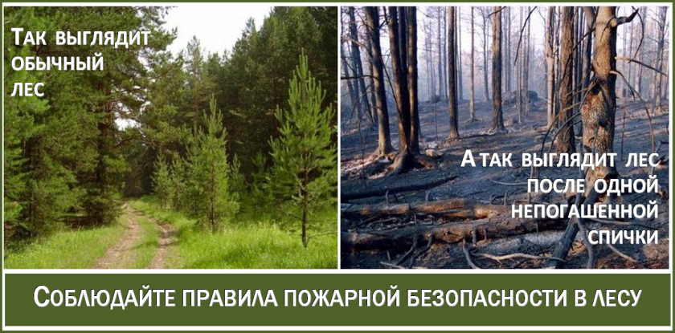
ГАЗЕТА «ПОЖАРАМ НЕТ»
ОТДЕЛЕНИЯ НАДЗОРНОЙ ДЕЯТЕЛЬНОСТИ ПО КОЗУЛЬСКОМУ РАЙОНУ

Пламя на дне бутылки
Главная причина пожаров в жилых домах — люди, находящиеся в нетрезвом виде, Чаще всего выпившие люди засыпают с тлеющей сигаретой во рту или в руках. В практике нередки случаи, когда и пожар-то невелик, а человек получает отравление от продуктов горения тлеющих около лица постельных принадлежностей — в огне пострадала половина квадратного метра квартиры, а человека нет, — обеспокоены специалисты.
В связи с этим граждан просят внимательнее относиться к своим родственникам и соседям. Если известно, что человек склонен к выпивке и курению в постели, не будет лишним контроль за тем, как он лег спать — с сигаретой или без нее.
Для борьбы с подобными пожарами огнеборцы делают поквартирный обход, раздают памятки. При обходе в деревянных домах встречается старая проводка, печи, камины.
К сожалению, специалисты муниципального учреждения не имеют права накладывать запретительные меры, подавать в суд, наложить штраф – на это есть государственный пожарный надзор. Но профилактическая работа имеет эффект и многие граждане берут знания по пожарной безопасности себе на вооружение.

Уважаемые граждане не подвергайте свою жизнь, а также жизнь и здоровье людей, ваших близких и родственников, убедительно просим не допускать нарушения норм и правил пожарной безопасности

ПОМНИТЕ! Только строгое соблюдение требований пожарной безопасности может предупредить пожары и не допустить беды!

Человеческий фактор
В каждом жилище в настоящее время используются различные электроприборы (холодильники, телевизоры, утюги, электронагреватели и целый ряд других приборов). Во многих домах используется бытовой газ. Меры пожарной безопасности при пользовании бытовыми приборами соблюдаются не всегда и не всеми, что приводит к возникновению самой распространенной и едва ли не самой опасной ситуации — пожару.
Человек по своей природе существо бесстрашное и любопытное. Почувствовав запах дыма, он сначала попытается найти его источник. Увидев огонь — постарается погасить. А уж если не вышло, вызовет пожарных. Кроме того, наш человек — еще и коллективное существо.

ГАЗЕТА «ПОЖАРАМ НЕТ»
ОТДЕЛЕНИЯ НАДЗОРНОЙ ДЕЯТЕЛЬНОСТИ ПО КОЗУЛЬСКОМУ РАЙОНУ

Инстинкт самосохранения у него задавлен еще в раннем детстве. Поэтому без указания «свыше» эвакуация не начнется никогда, даже если горит квартира по соседству.
Чаще всего пожары возникают по причине так называемого «человеческого фактора». Это происходит, когда люди в силу своей неграмотности, халатности и недисциплинированности нарушают правила пожарной безопасности в повседневной жизни.
Полностью избежать возникновения пожаров в быту в принципе невозможно, но уменьшить вероятность возгораний за счет снижения отрицательного влияния «человеческого фактора» необходимо. Для этого каждый человек должен знать общие правила поведения в области пожарной безопасности и соблюдать их в повседневной жизни.
Наиболее распространенные причины пожаров в быту:
— неосторожное обращение с огнем;
— неисправность и неправильная эксплуатация электрооборудования;
— неправильная эксплуатация печного отопления;
— шалости детей.

Профилактическая работа

В целях предупреждения пожаров и гибели при них сотрудники ОНД и ПР по Козульскому району увеличили количество подворовых обходов. В первую очередь сотрудники посещают наиболее уязвимые социальные группы – многодетные семьи и неполные семьи, в которых воспитываются несовершеннолетние дети.
Эти сезонные профилактические мероприятия стимулируют граждан привести свое жилище в порядок, отремонтировать печное отопление, газовое оборудование, электропроводку. Также осматриваются придомовые территории, даем необходимые рекомендации по приведению усадьбы, надворных построек в противопожарных расстояниях.
Каждому домовладельцу вручается памятка с указанием телефонов экстренной службы, пожарной части и правилами безопасного поведения при пожаре.

Ст. инспектор ОНД и ПР по Козульскому району
УНД и ПР ГУ МЧС России по Красноярскому краю
капитан внутренней службы
В.А. Дутчик

ГЛАВНОЕ ПРИ ПОЖАРЕ – НЕ ПАНИКОВАТЬ!
ПОМНИТЕ! ОТСУТСТВИЕ ПАНИКИ,
ЗАЛОГ ВАШЕГО СПАСЕНИЯ!

ГАЗЕТА «ПОЖАРАМ НЕТ»
ОТДЕЛЕНИЯ НАДЗОРНОЙ ДЕЯТЕЛЬНОСТИ ПО КОЗУЛЬСКОМУ РАЙОНУ

ГРАЖДАНЕ!!!!
При возникновении пожара немедленно вызывайте
пожарную охрану!!!
Тел. 01, 2-11-01, с сотовых телефонов 101,112, 01*

Выпускается бесплатно.  Тираж 999 экз. | №5 от 20 мая 2021 года | Выпускается отделением надзорной деятельности  и профилактической работы  по Козульскому району Красноярского края.  Адрес: 662050, Красноярский край, Козульский район, п. Козулька, ул. Центральная, 40 «А»  тел. (39154) 2-11-01  Редактор газеты: ст. инспектор ОНД и ПР по Козульскому району В.А. Дутчик

